**UJIAN AKHIR SEMESTER**

Mata Kuliah : WEB DESIGN

Akademi Manajemen Informatika dan Komputer (AMIK) Al Muslim, Jl. Raya Setu, Kp. Bahagia, Tambun Selatan, Bekasi

1. 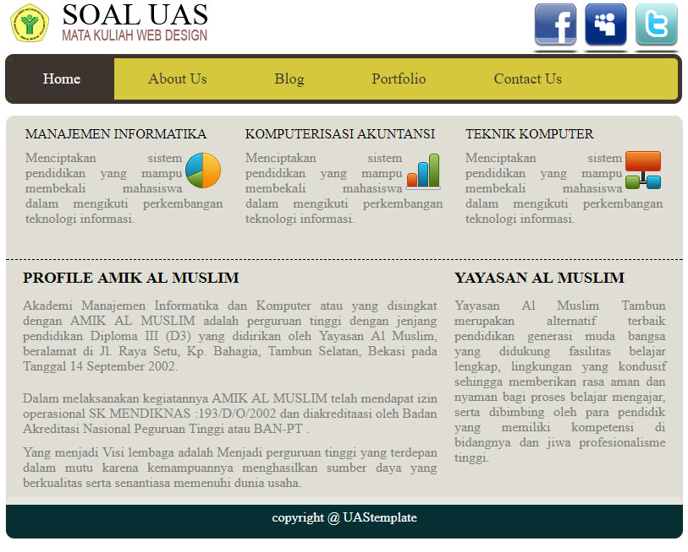Buatlah design web dengan tampilan sebagai berikut :
2. Buatlah design web dengan ketentuan sebagai berikut :

* Lebar web adalah 800px
* File CSS disimpan dalam folder **style**
* File gambar disimpan dalam folder **images**
* Untuk menentukan warna, bisa menggunakan software **COLORPIC**
* Untuk isi artikel bisa diambil dari file **TEKS.TXT**
* Simpanlah template dengan nama **nimAnda.html**